Le dossier de presse CAP CERISE
  - Présentation fictive de la marque et de son univers
CAP CERISE imagine une autre manière de partager un apéritif sans alcool : des limonades à la cerise, quatre profils de goût et des formats pour les petites comme les grandes tablées. La marque est un cas pédagogique ; son histoire, son équipe et ses données sont fictives.
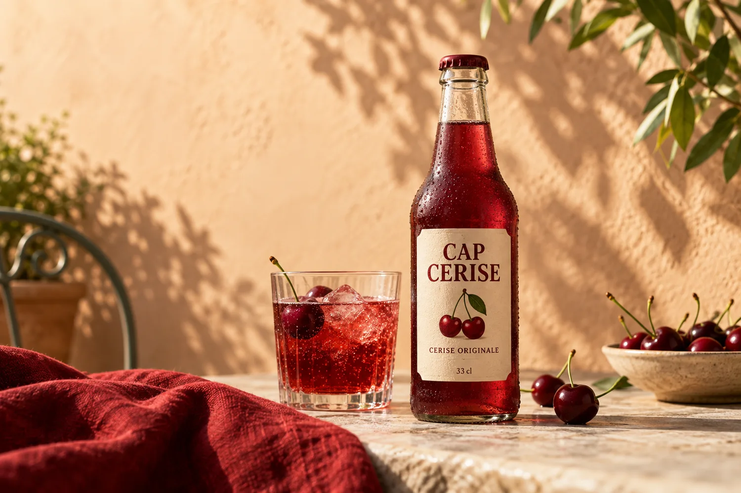

Une marque ancrée dans un récit belge
Dans le scénario, l’aventure commence il y a trois ans à Wépion. Léa développe une première limonade à la cerise et rencontre ses clients sur les marchés. L’offre s’étend ensuite à un e-shop, à la boutique de l’atelier et à un réseau de revendeurs. Karim prend en charge une partie du commerce en ligne et de la logistique.

Notre parti pris
Parler du goût et du moment partagé. Montrer la bouteille et ce qu’elle contient. Expliquer le prix et les formats. La simplicité des informations compte autant que l’image de la marque.

Quatre recettes et une même base
Recette | Angle de présentation
Cerise Originale | Fruitée et franche. Fromages doux, noix et pain de campagne.
Cerise Citron-Basilic | Vive et végétale. Focaccia, légumes grillés, chèvre frais.
Cerise Hibiscus | Florale et acidulée. Houmous et légumes croquants.
Cerise Gingembre Doux | Ronde et épicée. Bouchées au sésame et plats légèrement épicés.

Formats à présenter
Bouteilles de 33 cl à 3,50 € ou 3,80 € ; packs de six pour Originale, Cerise Citron-Basilic et Cerise Hibiscus ; coffret de 12 à 42 € ; fût de 5 litres à 39 € plus 15 € de consigne ; sirop de 50 cl à 8,50 €. Tous les prix sont les prix publics du scénario.

Trois angles de sujet
- Comment rendre une offre sans alcool désirable sans employer de promesses santé.
- Comment une petite équipe garde une voix de marque cohérente sur plusieurs canaux.
- Comment des documents fiables aident l’IA à produire de meilleurs contenus.

Ressources et contact
La bibliothèque réunit des visuels produits, des scènes de marque, leurs prompts et deux films muets. Les images sont générées par l’IA et les films sont des animations de ces visuels. Toute présentation doit conserver la nature pédagogique du projet. Contact fictif pour les exercices : presse@capcerise.example.

À ne pas présenter comme une preuve
Ce dossier ne contient aucun prix obtenu, témoignage client réel, label ou reportage de production. Les textes proposés pour une interview doivent rester des brouillons dans le cadre de la formation.

